路由器和服务器交互：

Socket，心跳包；

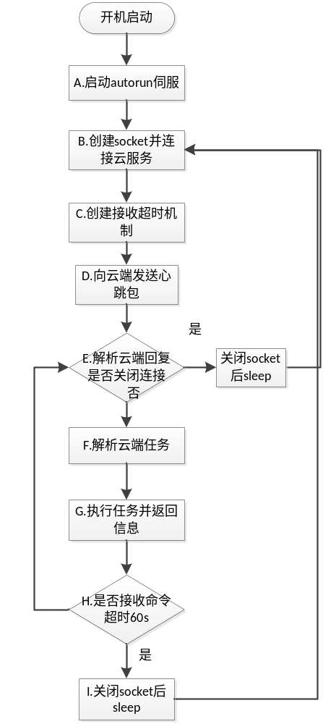

路由与云服务通过tcp的socket通信，心跳包中主要填充本机外网ip和mac地址等，是以流的方式发送一个结构体，具体如下。
/* heart heat 心跳包的数据结构体*/
typedef struct heartbeat_msg
{
TOOL_AUTORUN_COMMON_MSGHEADER_T stMsgHdr; //消息的头信息
TOOL_AUTORUN_HEARTBEAT_CFG_MSG_T stHBCfg;//消息主要内容
} __packed TOOL_AUTORUN_HEARTBEAT_MSG_T;

其中消息头信息中主要包含消息的id，消息的长度等
/* Tool Autorun header*/
typedef struct autorun_header
{
INT32 ulMsgId; //消息id，心跳包时=TOOL_AUTORUN_HEARTBEAT_REQ
UINT32 ulMsgLen;//消息长度=sizeof(TOOL_AUTORUN_HEARTBEAT_MSG_T)
UINT32 ulSaveSock;//发送时不填充
UINT32 ulaction; //get:0 set:1，发送时不填充
UINT8 aucToolIpAddr[TOOL_AUTORUN_IPADDR_LEN]; //Self Ip addr
} __packed TOOL_AUTORUN_COMMON_MSGHEADER_T;

消息主体包含外网ip地址，外网mac地址，外网连接方式，固件版本号，设备sn码等
/* Autorun heartbeat cfg Msg */
typedef struct heartbeat_cfg_msg
{
UINT8 aucWanIp[TOOL_AUTORUN_IPADDR_LEN];//外网ip
UINT8 aucWanMac[TOOL_AUTORUN_MAC_LEN];//外网mac
UINT8 aucWanType[8];//外网连接方式
CHAR aucFWVersion[16];//固件版本
CHAR aucSN[32];//设备sn
UINT8 aucRsv[30];//预留位
} __packed TOOL_AUTORUN_HEARTBEAT_CFG_MSG_T;

接收回复内容
在接收服务器返回的包时区分需要保存socket和不需要保持的情况，在不保持的情况下填充以下两个字段即可ulMsgId=TOOL_AUTORUN_HEARTBEAT_REQ，ulSaveSock=0，否则ulMsgId为想要配置的id号，ulSaveSock=1，并填充相关结构体数据。
另外在用户手机客户端登录了云服务器，但是没有任何操作的情况下，回复给本程序的内容为ulMsgId=TOOL_AUTORUN_HEARTBEAT_REQ，ulSaveSock=1，通知本程序不要关闭socket连接符，直到用户退出手机客户端，以保证用户的操作体验的实时性。

